Prénom : .............................................................. Date : ............................................
L’heure / les durées
Mes 1 : Connaitre les équivalences simples.
- Relie le réveil à l’heure indiquée.
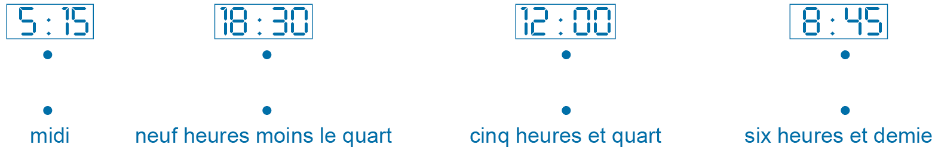
Mes 2 : Lire l’heure.
- Quelle heure indique chaque horloge ?
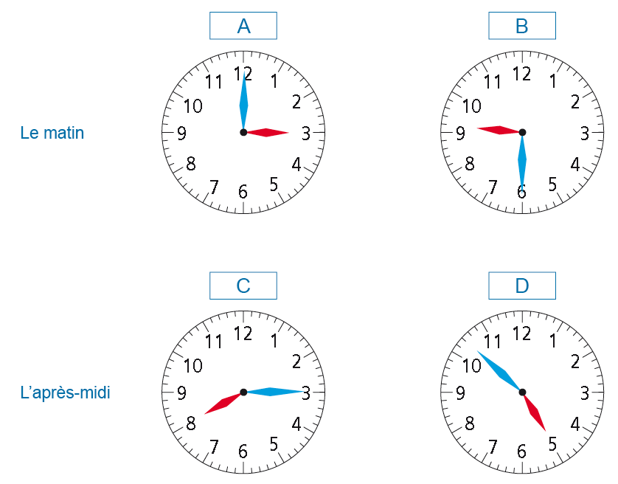
Horloge A : …………………. Horloge B : ………………………….
Horloge C : …………………. Horloge D : ………………………….
Mes 3 : Connaitre les unités de mesure usuelles : jour, semaine, heure, minute, seconde, mois, année, siècle, millénaire.
- Complète les équivalences.
a. Un siècle c’est ………… ans.
b. Un jour c’est ………. heures.
c. Deux minutes c’est …………….. secondes.
d. Un millénaire c’est …………. siècles.

Mes 4 : Connaître et utiliser les unités de mesure des durées et leurs relations.
- Convertis ces mesures dans l'unité demandée.
3 h = ……..……………... min  180 min = …….. h  7 h 57 min = | 5 h 12 min =  =  =

=

=

Mes 5 : Calculer la durée écoulée entre deux instants donnés
- Utilise la méthode des bonds en calculant la durée entre :
12 h 45 et 14 h 20 :

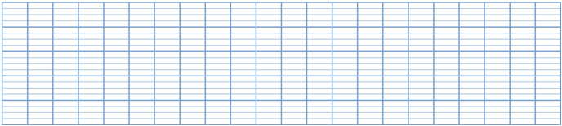

4 h 50 et 11h15

